附件：
智慧药监系统上传无纸化报告操作指引

1 目的
为确保智慧药监系统用户快速上传注册检验报告，特制定本指引。
2 范围
本指引仅适用于医疗器械产品在广东省医疗器械质量监督检验所（以下简称“省医械所”）开展注册检验的电子检验报告。
3 步骤
企业登录智慧食药监系统，在“省局行政审批业务-业务申报”环节选择“第二类医疗器械注册证核发”。具体操作步骤如下：
第一步：按要求正确填写“受理信息”页面内容,带*字段为必填项。核实信息无误后，点击【下一步】按钮，跳往“申请信息”页面
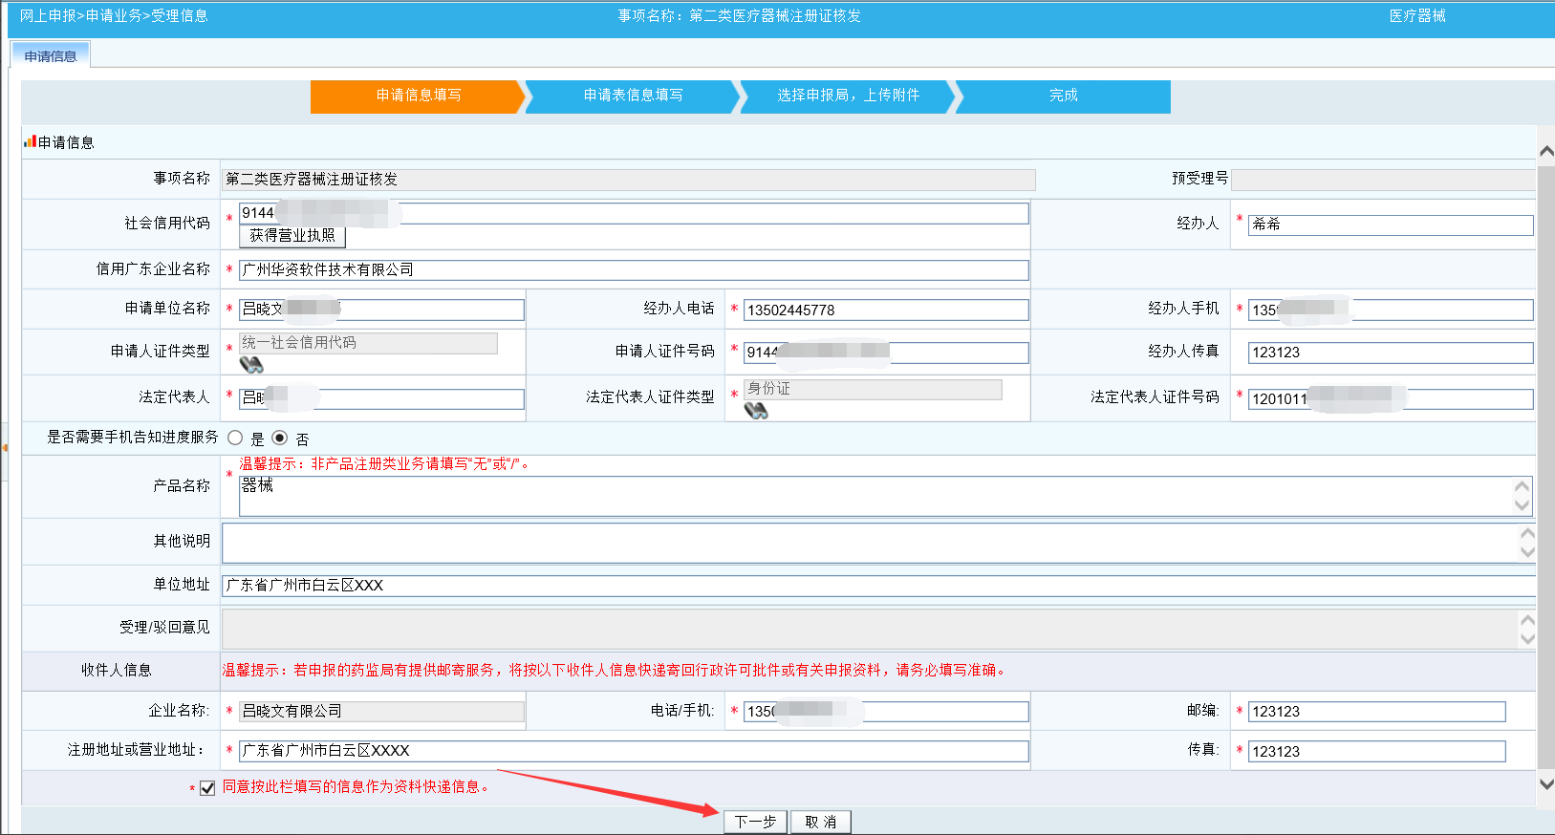
第二步：填写申请信息内容，核实所需信息都填写无误后，点击【保存】按钮。
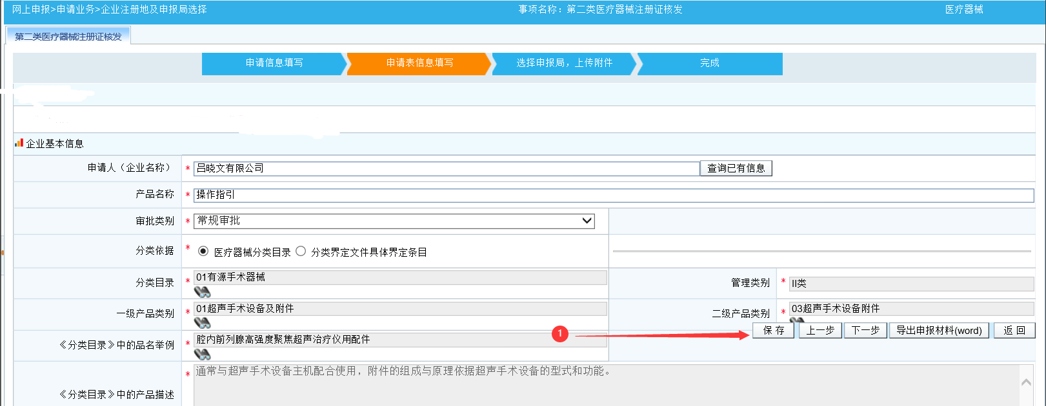
第三步：点击下一步，进入材料申请页面。正确选择申报局、申报类别等信息，以及上传各材料，如下图：
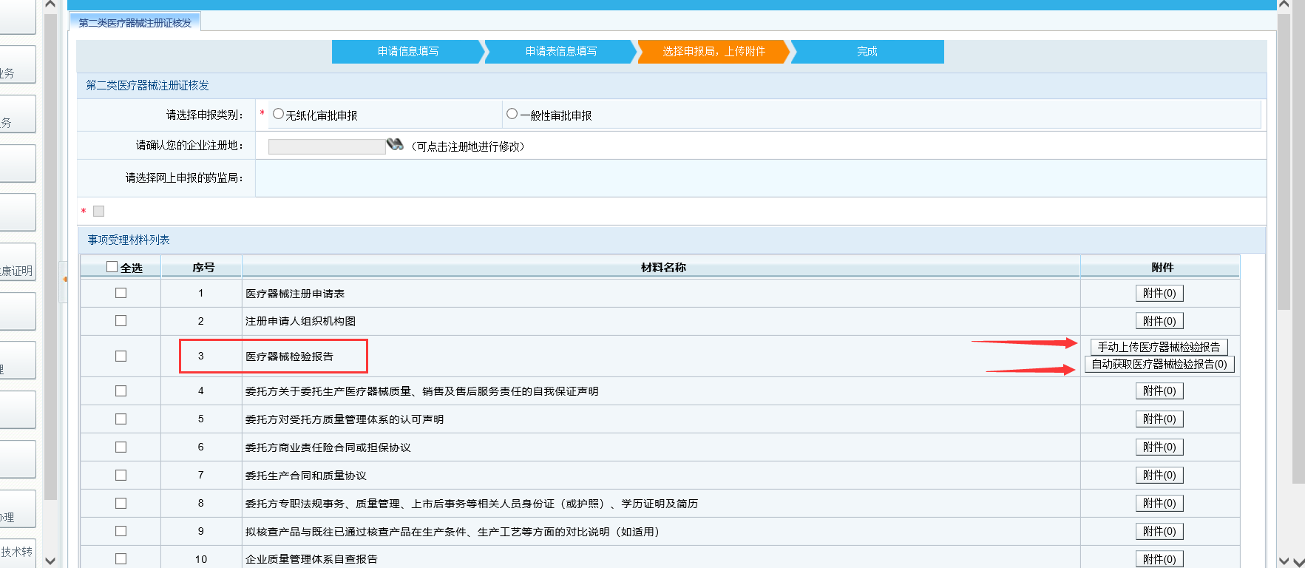
针对医疗器械检验报告材料，可选择手动上传或自动获取。
①手动上传：点击上图【手动上传医疗器械检验报告】按钮，打开上传附件页弹窗，可【浏览】本地文件选中后完成【上传】。
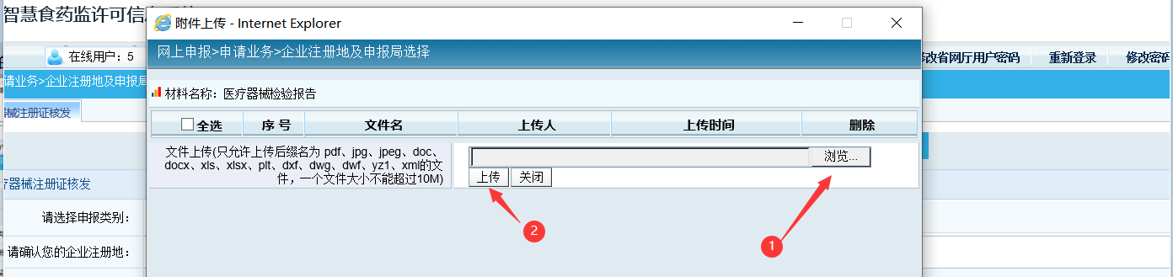
②自动获取：点击上图【自动获取医疗器械检验报告】按钮，进入“医疗器械检验报告”信息页。点击“查询并获取”按钮，打开“查询检验报告页”弹窗。
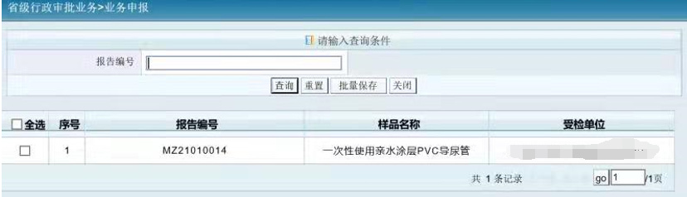
可在“报告编号”栏准确输入省医械所送检产品注册检验报告编号，点击“查询”按钮；可根据查询出的报告自行勾选所需上传报告。在注册检验报告查询过程中，系统不支持模糊查询，报告编号需要输入完整编号，注意存在大小写区别。系统不支持在线查询检验报告内容。
4 异常情况处理
输入报告编号后系统未显示相关报告信息，需核实报告编号信息是否输入正确，确保输入信息与收到省医械所推送短信或邮箱信息是否一致。核对后仍未能找到相关报告，请致电020-66602388（工作日：9:00-17:00）、18926290812（工作日：8:30-20:30）省医械所业务科进行查询核实，也可在申请材料页面手动上传检验报告。

